Resolución del Pleno del Instituto de Transparencia, Acceso a la Información Pública y Protección de Datos Personales del Estado de México y Municipios, con domicilio en Metepec, Estado de México, de fecha veintitrés de enero de dos mil diecinueve.

VISTOS los expedientes formados con motivo de los recursos de revisión 04152/INFOEM/IP/RR/2018 y 04153/INFOEM/IP/RR/2018, promovidos por el C. Xxxxxxx Xxxxxx Xxxxx, en lo sucesivo EL RECURRENTE, en contra de las respuestas de la Universidad Politécnica del Valle de Toluca, en lo sucesivo EL SUJETO OBLIGADO, se procede a dictar la presente resolución con base en lo siguiente:

RESULTANDO

I. En fecha uno de octubre de dos mil dieciocho, EL RECURRENTE presentó a través del Sistema de Acceso a la Información Mexiquense, en lo subsecuente EL SAIMEX, ante EL SUJETO OBLIGADO, las solicitudes de acceso a la información pública, a las que se les asignó los números de expedientes 01253/UPVT/IP/2018 y 01254/UPVT/IP/2018, mediante las cuales solicitó:

01253/UPVT/IP/2018:
“Histórico de litros de combustible suministrado a vehículos oficiales” (Sic)

01254/UPVT/IP/2018:
“Histórico de kilowatts consumidos por concepto de energía eléctrica y pago correspondiente de los mismos”

MODALIDAD DE ENTREGA: Vía SAIMEX, en ambas solicitudes.

II. En el expediente del SAIMEX, se advierte que el uno de octubre de dos mil dieciocho en ambos recursos EL SUJETO OBLIGADO requirió al particular solicitud de aclaración a fin de que aclarara y precisara el periodo de búsqueda de la información, para poder dar contestación a la petición.

De igual forma en fecha cuatro de octubre de dos mil dieciocho, el particular desahogó los requerimientos realizados por EL SUJETO OBLIGADO.

III. De las constancias que obran en los expedientes electrónicos del SAIMEX, se advierte que el once y veintidós de octubre de dos mil dieciocho, en el apartado de requerimientos, el Titular de la Unidad de Transparencia turnó las solicitudes de información a los Servidores Públicos Habilitados, tal como se aprecia en las subsecuentes imágenes:
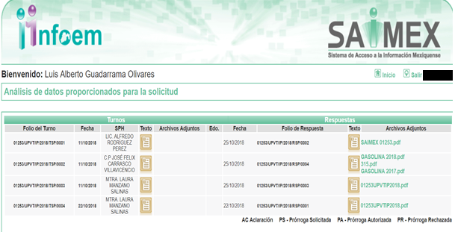
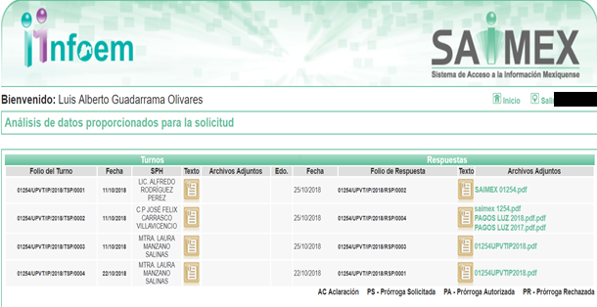
Es de precisar que los servidores públicos a los que se les solicitó la información en estudió, ostentan los cargos de Director de Administración, Jefe de Departamento de Recursos Financieros, Jefa del Departamento de Recursos Humanos y Materiales, como se desprende a continuación:

IV. De las constancias que obran en EL SAIMEX, se desprende que el veinticinco de octubre de dos mil dieciocho EL SUJETO OBLIGADO dio respuestas a las solicitudes de acceso a la información, anexando en cada una de ellas diversos archivos como se muestra en las siguientes imágenes:


Los cuales por ser del conocimiento de las partes se omiten su inserción en el presente apartado, máxime que serán materia de análisis en el considerando correspondiente.
IV. Inconforme con las respuestas, el treinta de octubre del año dos mil dieciocho, EL RECURRENTE interpuso los recursos de revisión objeto del presente estudio, a los que se les asignó los números de expedientes 04152/INFOEM/IP/RR/2018 y 04153/INFOEM/IP/RR/2018, en los que señaló como acto impugnado lo siguiente:

04152/INFOEM/IP/RR/2018:
“Información negada” (Sic)

04153/INFOEM/IP/RR/2018:
“Niegan información” (sic)

Asimismo, como razones o motivos de inconformidad:

04152/INFOEM/IP/RR/2018:
“No es el histórico que se pide” (Sic)

04153/INFOEM/IP/RR/2018:
“No es lo solicitado.” (sic)

V. El treinta de octubre de dos mil dieciocho, los recursos de que se tratan se enviaron electrónicamente al Instituto de Transparencia, Acceso a la Información Pública y Protección de Datos Personales del Estado de México y Municipios y con fundamento en el artículo 185, fracción I de la Ley de Transparencia y Acceso a la Información Pública del Estado de México y Municipios, se turnó, a través del SAIMEX, el recurso de revisión 04152/INFOEM/IP/RR/2018 a la Comisionada EVA ABAID YAPUR, y el 04153/INFOEM/IP/RR/2018 al Comisionado JOSÉ GUADALUPE LUNA HERNÁNDEZ, a efecto de decretar su admisión o desechamiento.

VI. El seis de noviembre de dos mil dieciocho, atento a lo dispuesto en el artículo 185, fracciones I, II y IV de la Ley de Transparencia y Acceso a la Información Pública del Estado de México y Municipios, se acordó la admisión a trámite de los referidos recursos de revisión, así como la integración de los expedientes respectivos, mismos que se pusieron a disposición de las partes, para que, de considerarlo conveniente, en el plazo máximo de siete días hábiles, EL RECURRENTE realizara manifestaciones y alegatos, así como ofreciera las pruebas que a su derecho conviniera y, en el caso del SUJETO OBLIGADO exhibiera los Informes Justificados correspondientes.

VII. De las constancias que obran en el SAIMEX, se advierte que EL RECURRENTE no presentó manifestaciones y alegatos, ni ofreció los medios de prueba que a su derecho convinieran. Por su parte, quince de noviembre de dos mil dieciocho, EL SUJETO OBLIGADO rindió los respectivos Informes Justificados, mismos que no fueron puestos a la vista del particular en razón de que EL SUJETO OBLIGADO ratificó sus respuestas, por lo tanto no se actualizo lo previsto en la fracción III del artículo 185 de la Ley de Transparencia y Acceso a la Información Pública del Estado de México y Municipios, mismos que se harán del conocimiento del particular al momento de notificarle la presente resolución.

VIII. Por economía procesal y a fin de evitar la emisión de resoluciones contradictorias, el Pleno de este Instituto determinó la acumulación de los recursos de revisión 04152/INFOEM/IP/RR/2018 y 04153/INFOEM/IP/RR/2018, en la Cuadragésima Primera Sesión Ordinaria del siete de noviembre de dos mil dieciocho, turnándose a la Comisionada EVA ABAID YAPUR para que formulara y presentara el proyecto de resolución correspondiente, esto de conformidad con el numeral ONCE inciso b) y d) de los Lineamientos para la Recepción, Trámite y Resolución de las Solicitudes de Acceso a la Información, así como de los Recursos de Revisión que deberán observar los Sujetos Obligados por la Ley de Transparencia y Acceso a la Información Pública del Estado de México y Municipios, que señalan:
“ONCE. El Instituto, para mejor resolver y evitar la emisión de resoluciones contradictorias, podrá acordar la acumulación de los expedientes de recursos de revisión, de oficio o a petición de parte cuando:
…
b) Las partes o los actos impugnados sean iguales;
d) Resulte conveniente la resolución unificada de los asuntos; y”
(Énfasis añadido)
Asimismo, es de señalar que, los recursos de referencia fueron presentados por el mismo RECURRENTE ante el SUJETO OBLIGADO, aunado a que resulta conveniente su trámite de forma unificada para evitar la emisión de resoluciones contradictorias, por lo que, fue procedente que este Órgano Garante decretara su acumulación, de conformidad con lo dispuesto en el artículo 18 del Código de Procedimientos Administrativos del Estado de México, de aplicación supletoria en términos del artículo 195 de la Ley de Transparencia y Acceso a la Información Pública del Estado de México y Municipios, que a la letra señalan:
Código de Procedimientos Administrativos del Estado de México
“Artículo 18.- La autoridad administrativa o el Tribunal acordarán la acumulación de los expedientes del procedimiento y proceso administrativo que ante ellos se sigan, de oficio o a petición de parte, cuando las partes o los actos administrativos sean iguales, se trate de actos conexos o resulte conveniente el trámite unificado de los asuntos, para evitar la emisión de resoluciones contradictorias. La misma regla se aplicará, en lo conducente, para la separación de los expedientes.
Ley de Transparencia y Acceso a la Información Pública del Estado de México y Municipios.

Ley de Transparencia y Acceso a la Información Pública del Estado de México y Municipios
Artículo 195. En la tramitación del recurso de revisión se aplicarán supletoriamente las disposiciones contenidas en el Código de Procedimientos Administrativos del Estado de México.”
(Énfasis añadido)
De lo dispuesto en la normativa anterior, dicha acumulación procede cuando:
a) El solicitante y la información referida sean las mismas;
b) Las partes o los actos impugnados sean iguales;
c) Cuando se trate del mismo solicitante, el mismo Sujeto Obligado, aunque se trate de solicitudes diversas; y
d) Resulte conveniente la resolución unificada de los asuntos.

Tal y como se mencionó anteriormente, los recursos de revisión que nos ocupan fueron interpuestos por el mismo RECURRENTE ante el SUJETO OBLIGADO, además de que la información solicitada es prácticamente la misma, por lo que, resulta conveniente su resolución conjunta. Bajo este orden de ideas, se acordó procedente la acumulación de los recursos de revisión señalados en la presente resolución, lo anterior, con el fin de no emitir resoluciones contradictorias entre sí, en caso de resolverlos en forma separada.

IX. Transcurrido el plazo señalado en el párrafo anterior y, una vez analizado el estado procesal que guardaban los expedientes, el cinco de diciembre de dos mil dieciocho, respectivamente, la Comisionada Ponente acordó el cierre de instrucción, así como la remisión del mismos a efecto de ser resueltos, de conformidad con lo establecido en el artículo 185, fracciones VI y VIII de la Ley de Transparencia y Acceso a la Información Pública del Estado de México y Municipios.

X. En fecha nueve de enero de dos mil diecinueve, con fundamento en el artículo 181 párrafo tercero de la Ley de Transparencia y Acceso a la Información Pública del Estado de México y Municipios, se determinó ampliar el plazo para emitir resolución por un periodo de quince días hábiles; y

CONSIDERANDO

PRIMERO. Competencia. Este Instituto de Transparencia, Acceso a la Información Pública y Protección de Datos Personales del Estado de México y Municipios, es competente para conocer y resolver el presente recurso, conforme a lo dispuesto en los artículos 6, Apartado A de la Constitución Política de los Estados Unidos Mexicanos; 5, párrafos vigésimo, vigésimo primero y vigésimo segundo, fracciones IV y V de la Constitución Política del Estado Libre y Soberano de México; 1, 2, fracción II, 13, 29, 36, fracciones I y II, 176, 178, 179, 181, párrafo tercero y 185 de la Ley de Transparencia y Acceso a la Información Pública del Estado de México y Municipios; y 9, fracciones I y XXIV y 11 del Reglamento Interior del Instituto de Transparencia, Acceso a la Información Pública y Protección de Datos Personales del Estado de México y Municipios; toda vez que se trata de recursos de revisión interpuestos por un Ciudadano en términos de la Ley de la materia.

SEGUNDO. Interés. Los recursos de revisión fueron interpuestos por parte legítima, en atención a que se presentaron por EL RECURRENTE, quien es la misma persona que formuló las solicitudes de acceso a la información pública al SUJETO OBLIGADO.

TERCERO. Oportunidad. Los recursos de revisión fueron interpuestos dentro del plazo de quince días hábiles contados a partir del día siguiente a aquel en que EL RECURRENTE tuvo conocimiento de las respuestas impugnadas, tal y como lo prevé el artículo 178 de la Ley de Transparencia y Acceso a la Información Pública del Estado de México y Municipios, que establece:
“Artículo 178. El solicitante podrá interponer, por sí mismo o a través de su representante, de manera directa o por medios electrónicos, recurso de revisión ante el Instituto o ante la Unidad de Transparencia que haya conocido de la solicitud dentro de los quince días hábiles, siguientes a la fecha de la notificación de la respuesta.
A falta de respuesta del sujeto obligado, dentro de los plazos establecidos en esta Ley, a una solicitud de acceso a la información pública, el recurso podrá ser interpuesto en cualquier momento, acompañado con el documento que pruebe la fecha en que presentó la solicitud.
En el caso de que se interponga ante la Unidad de Transparencia, ésta deberá remitir el recurso de revisión al Instituto a más tardar al día siguiente de haberlo recibido.” (Sic)
En efecto, atendiendo a que EL SUJETO OBLIGADO notificó las respuestas a las solicitudes de información pública el día veinticinco de octubre de dos mil dieciocho, el plazo de quince días hábiles que el artículo 178 de la ley de la materia otorga al RECURRENTE para presentar los recursos de revisión, transcurrió del veintiséis de octubre al dieciséis de noviembre de dos mil dieciocho, sin contemplar en el cómputo los días veintisiete y veintiocho de octubre, así como los días tres, cuatro, diez y once de noviembre del año en curso por corresponder a sábados y domingos, y el día dos de noviembre de la presente anualidad, por suspensión de labores, de conformidad con el artículo 3, fracción X de la Ley de Transparencia y Acceso a la Información Pública del Estado de México y Municipios y en términos del Calendario Oficial de este Instituto, publicado en el Periódico Oficial del Estado Libre y Soberano de México “Gaceta del Gobierno”, el veinte de diciembre del año dos mil diecisiete.
CUARTO. Procedibilidad. Del análisis efectuado, se advierte que resulta procedente la interposición de los recursos y se concluye la acreditación plena de todos y cada uno de los elementos formales exigidos por el artículo 180 de la Ley de Transparencia y Acceso presentado a la Información Pública del Estado de México y Municipios, en atención a que fueron mediante el formato visible en EL SAIMEX.
QUINTO. Estudio y resolución del recurso. Una vez determinada la vía sobre la que versará el presente recurso, y previa revisión del expediente electrónico formado en EL SAIMEX con motivo de la solicitud de información y del recurso a que da origen, es conveniente analizar si las respuestas del SUJETO OBLIGADO, cumplen con los requisitos y procedimientos del derecho de acceso a la información pública, por lo que, en primer término debemos recordar que las solicitudes de información planteadas por EL RECURRENTE, consistieron en:
Histórico de
- litros de combustible suministrado a vehículos oficiales;
- kilowatts consumidos por concepto de energía eléctrica y pago correspondiente de los mismos.

Por su parte, EL SUJETO OBLIGADO requirió solicitud de aclaración en el que le pidió indicara la temporalidad exacta que requirió, a lo que EL RECURRENTE le manifestó textualmente que “El periodo es muy claro señora, es histórico, desde que existe ese lugar al día de hoy”.

Por su parte EL SUJETO OBLIGADO mediante respuestas le adjuntó información requerida por el solicitante, pero sólo del periodo de octubre de 2017 a octubre de 2018; cabe hacer hincapié que la información que remitió lo hizo en versión pública; sin embargo, no siguió el procedimiento establecido por la Ley de Transparencia y Acceso a la Información Pública del Estado de México y Municipios, al no adjuntar el Acuerdo de Comité de Transparencia que la sustente y por tanto, no dio certeza al particular que lo que testó de los documentos encuadra en los supuesto de la Ley, de manera fundada y motivada.

De lo anterior, EL RECURRENTE interpuso los recursos de revisión que nos ocupan, en los que se inconformaba porque le negaban la información y expresó como razones y motivos de inconformidad que no era lo solicitado, en ambos recursos.

Bajo ese orden de ideas y de las constancias que obran en los expedientes electrónicos del SAIMEX, se advierte que EL RECURRENTE fue omiso en realizar manifestaciones o presentar pruebas que a su derecho convinieran, así como que EL SUJETO OBLIGADO en el plazo que le confiere la ley, remitió los Informes Justificados correspondientes, en los que de manera medular ratificó las respuestas proporcionadas al solicitante.
En ese orden de ideas, es de precisar que se obvia el análisis de la competencia por parte del SUJETO OBLIGADO, para generar, administrar o poseer la información solicitada, dado que éste ha asumido la misma, en razón de que en su respuesta admitió contar con dicha información.
En efecto, el hecho de que EL SUJETO OBLIGADO haya asumido contar con la información pública solicitada, acepta que la genera, posee y administra, en ejercicio de sus funciones de derecho público, motivo por el cual se actualiza el supuesto jurídico, previsto en el artículo 12 de la Ley de Transparencia y Acceso a la Información Pública del Estado de México y Municipios.
De hecho, el estudio de la naturaleza jurídica de la información pública solicitada, tiene por objeto determinar si ésta la genera, posee o administra EL SUJETO OBLIGADO; sin embargo, en aquellos casos en que éste la asume, implica que la genera, posee o administra; por consiguiente, a nada práctico nos conduciría su estudio, ya que se insiste, dicha información, fue asumida por el mismo, por lo que la genera, posee y administra, en ejercicio de sus funciones de derecho público, motivo por el cual, se actualiza el supuesto jurídico, previsto en el artículo 12 de la Ley de la materia, anteriormente referido.
Debido a que el hoy RECURRENTE en sus solicitudes de información señaló que requería el “Histórico”, el cual mediante las aclaraciones requeridas, manifestó que desde que existe esa dependencia, esta Ponencia Resolutora advierte que la Real Academia Española al respecto puntualiza que debe entenderse por tal, siendo lo siguiente:
1. adj. Perteneciente o relativo a la historia.
2. adj. Dicho de una persona o de una cosa: Que ha tenido existencia real ycomprobada.
3. adj. Digno de pasar a la historia.
4. adj. Dicho de una obra literaria o cinematográfica: De argumento alusivo asucesos y personajes históricos sometidos a fabulación o recreación artísticas.
Por lo que, este Órgano Garante precisa que el Decreto de creación del SUJETO OBLIGADO fue publicado en fecha 13 de noviembre de 2006, en el Periódico Oficial “Gaceta del Gobierno”; sin embargo, el Plan de Desarrollo Institucional 2012-2017 del propio SUJETO OBLIGADO publicado en febrero de 2012, señala que Universidad Politécnica del Valle de Toluca inició sus operaciones el 11 de septiembre de 2006, con una oferta educativa inicial de diversos programas; por lo que, la entrega de información debe comprender desde dicha fecha y a la fecha de presentación de la solicitud de información de que se trata, esto es el 1 de octubre de 2018, sirven de sustento las siguientes imágenes ilustrativas:
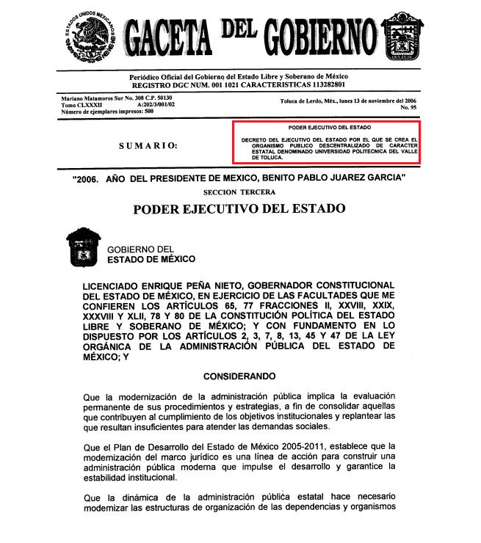
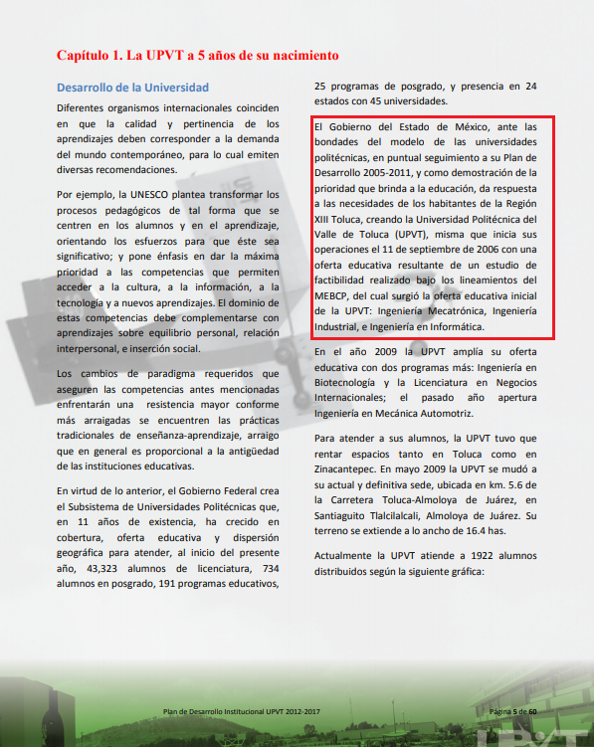
En consecuencia de lo anterior, el presente estudio permitirá determinar si EL SUJETO OBLIGADO, a través de las respuestas a las solicitudes de información colmó el derecho de acceso a la información del particular.
Así, tenemos que EL SUJETO OBLIGADO en respuesta únicamente se pronunció por cuanto hace periodo de octubre 2017 a octubre de 2018; entregando para efecto lo siguiente:
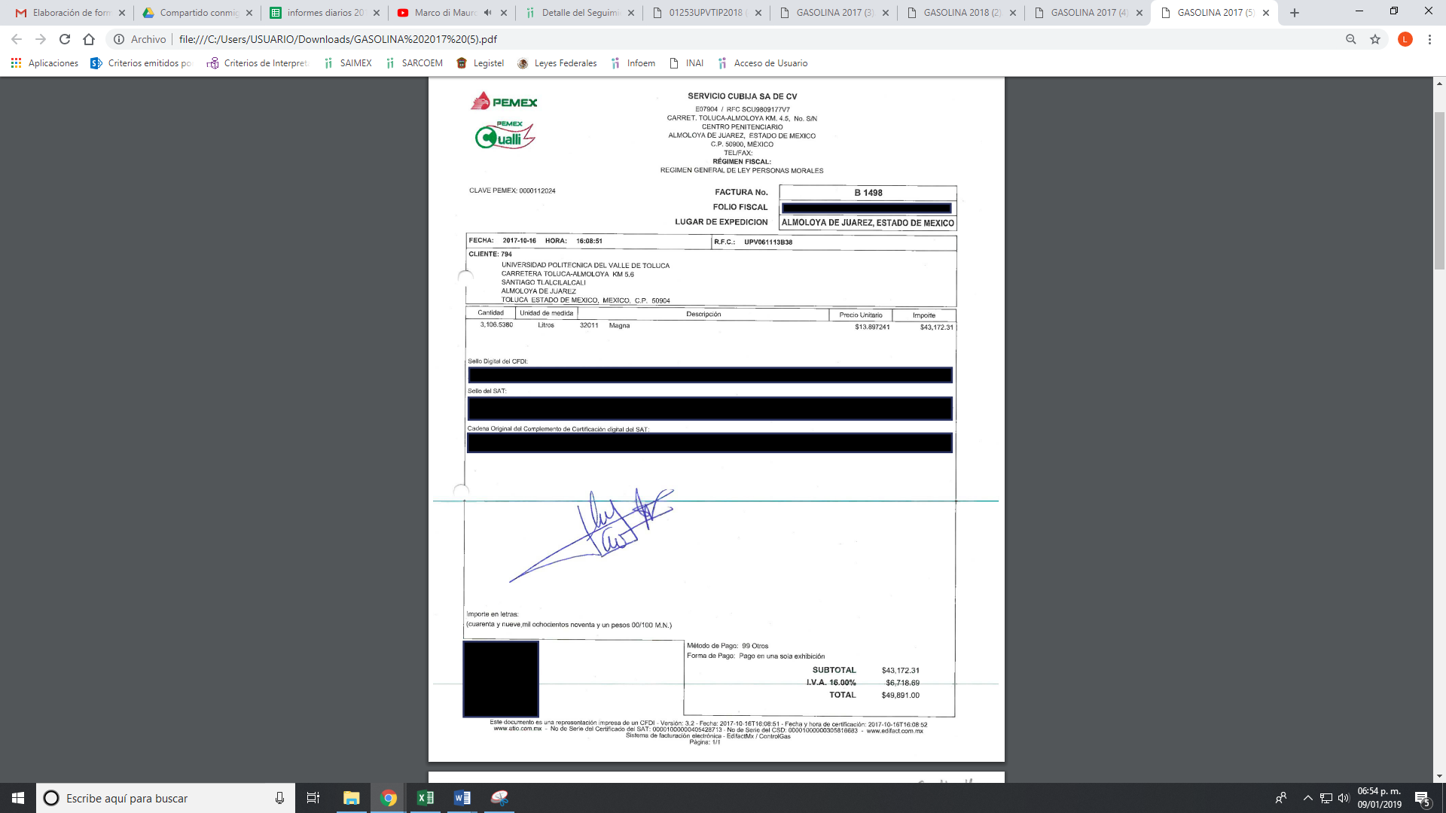

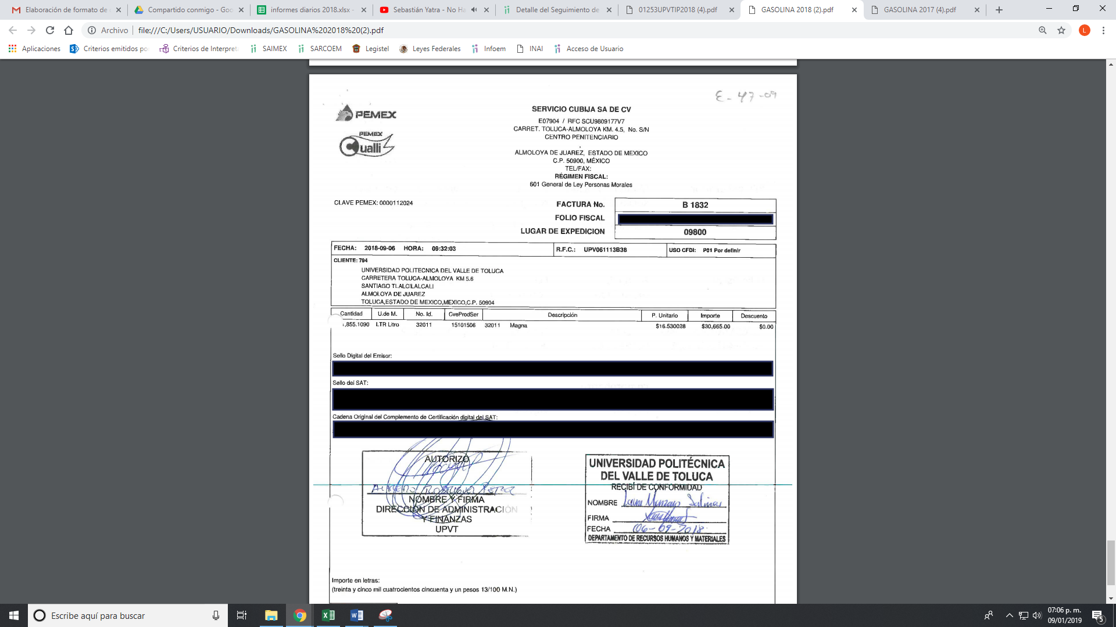
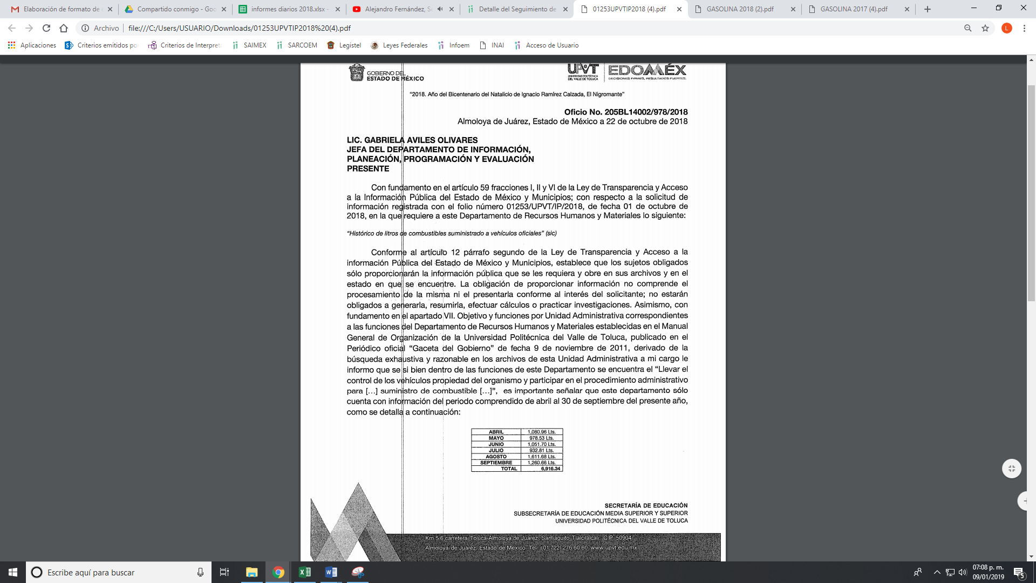
En cuanto a los kilowatts consumidos por concepto de energía eléctrica y pago correspondiente, manifestó, que por economía procesal sólo se inserta lo que a continuación se muestra:
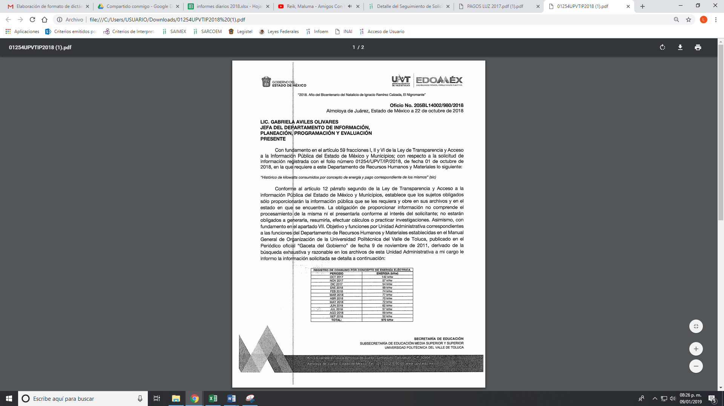
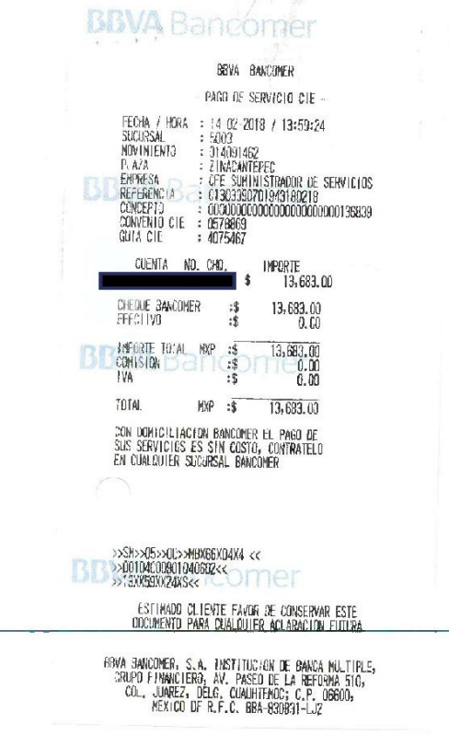
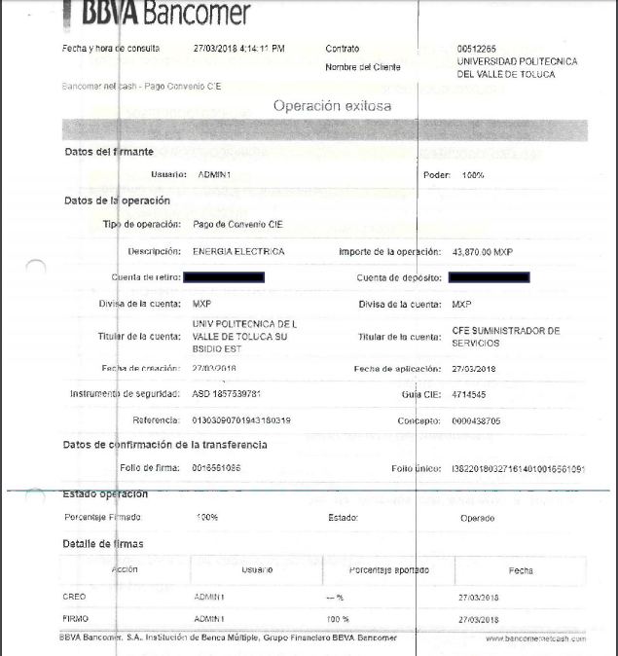
De lo anterior, podemos observar que EL SUJETO OBLIGADO remitió información de mérito de los meses de octubre 2017 a octubre de 2018; bajo lo cual, proporcionó los documentos que a su decir contienen lo requerido en la solicitud de acceso a la información pública, ya que al haber anexado los documentos, este Instituto no está facultado para manifestarse sobre la veracidad del mismo, pues no existe precepto legal alguno en la Ley de la materia que lo faculte para, vía recurso de revisión, pronunciarse al respecto. Sirve de apoyo a lo anterior, por analogía, el criterio 31-10 emitido por el entonces Instituto Federal de Acceso a la Información que a la letra dice:

“El Instituto Federal de Acceso a la Información y Protección de Datos no cuenta con facultades para pronunciarse respecto de la veracidad de los documentos proporcionados por los sujetos obligados. El Instituto Federal de Acceso a la Información y Protección de Datos es un órgano de la Administración Pública Federal con autonomía operativa, presupuestaria y de decisión, encargado de promover y difundir el ejercicio del derecho de acceso a la información; resolver sobre la negativa de las solicitudes de acceso a la información; y proteger los datos personales en poder de las dependencias y entidades. Sin embargo, no está facultado para pronunciarse sobre la veracidad de la información proporcionada por las autoridades en respuesta a las solicitudes de información que les presentan los particulares, en virtud de que en los artículos 49 y 50 de la Ley Federal de Transparencia y Acceso a la Información Pública Gubernamental no se prevé una causal que permita al Instituto Federal de Acceso a la Información y Protección de Datos conocer, vía recurso revisión, al respecto.”

Ahora bien, es menester señalar que el presente recurso de revisión resulta procedente por encuadrar en el artículo 179, fracción VII de la Ley de Transparencia y Acceso a la Información Pública del Estado de México y Municipios señala:

Artículo 179. El recurso de revisión es un medio de protección que la Ley otorga a los particulares, para hacer valer su derecho de acceso a la información pública, y procederá en contra de las siguientes causas:
I. La negativa a la información solicitada;
II. La clasificación de la información;
III. La declaración de inexistencia de la información;
IV. La declaración de incompetencia por el sujeto obligado;
V. La entrega de información incompleta;
VI. La entrega de información que no corresponda con lo solicitado;
VII. La falta de respuesta a una solicitud de acceso a la información;

Es de todo lo expuesto; que si bien, se privilegió la garantía Constitucional del acceso a la información pública consagrado en el artículo 6 de la Constitución Política de los Estados Unidos Mexicanos, lo cierto es que no remitió el histórico requerido, aunado a que los documentos que envió en versión pública no cumplen con lo dispuesto por la Ley de Transparencia y Acceso a la Información Pública del Estado de México y Municipios.

Esto es porque, EL SUJETO OBLIGADO no siguió el procedimiento en la Ley de Transparencia en cita en virtud de los siguientes artículos que disponen:

“Artículo 49. Los Comités de Transparencia tendrán las siguientes atribuciones:
I. Instituir, coordinar y supervisar en términos de las disposiciones aplicables, las acciones, medidas y procedimientos que coadyuven a asegurar una mayor eficacia en la gestión y atención de las solicitudes en materia de acceso a la información;
II. Confirmar, modificar o revocar las determinaciones que en materia de ampliación del plazo de respuesta, clasificación de la información y declaración de inexistencia o de incompetencia realicen los titulares de las áreas de los sujetos obligados;
III. Ordenar, en su caso a las áreas competentes que generen la información que derivado de sus facultades, competencias y funciones deban tener en posesión o que previa acreditación de la imposibilidad de su generación, exponga, de forma fundada y motivada las razones por las cuales, en el caso particular, no ejercieron dichas facultades, competencias o funciones;
IV. Establecer políticas para facilitar la obtención y entrega de información en las solicitudes que permita el adecuado ejercicio del derecho de acceso a la información;
V. Promover la capacitación y actualización de los servidores públicos o integrantes adscritos a las unidades de transparencia;
VI. Establecer programas de capacitación en materia de transparencia, acceso a la información, accesibilidad y protección de datos personales, para todos los servidores públicos o integrantes del sujeto obligado;
VII. Solicitar y autorizar la ampliación del plazo de reserva de la información a que se refiere esta Ley;
VIII. Aprobar, modificar o revocar la clasificación de la información;
IX. Supervisar la aplicación de los lineamientos en materia de acceso a la información pública para el manejo, mantenimiento y seguridad de los datos personales, así como de los criterios de clasificación expedidos por el Instituto;
X. Elaborar un programa para facilitar la sistematización y actualización de la información, mismo que deberá remitirse al Instituto dentro de los primeros veinte días de cada año;
XI. Recabar y enviar al Instituto, de conformidad con los lineamientos que éste expida, los datos necesarios para la elaboración del informe anual;
XII. Emitir las resoluciones que correspondan para la atención de las solicitudes de información;
XIII. Dictaminar las declaratorias de inexistencia de la información que les remitan las unidades administrativas y resolver en consecuencia;
XIV. Supervisar el registro y actualización de las solicitudes de acceso a la información, así como sus trámites, costos y resultados;
XV. Fomentar la cultura de transparencia;
XVI. Supervisar el cumplimiento de criterios y lineamientos en materia de información clasificada;
XVII. Vigilar el cumplimiento de las resoluciones y recomendaciones que emita el Instituto; y
XVIII. Las demás que se desprendan de la presente Ley y las disposiciones jurídicas aplicables, que faciliten el acceso a la información.
Artículo 53. Las Unidades de Transparencia tendrán las siguientes funciones:
I. Recabar, difundir y actualizar la información relativa a las obligaciones de transparencia comunes y específicas a la que se refiere la Ley General, esta Ley, la que determine el Instituto y las demás disposiciones de la materia, así como propiciar que las áreas la actualicen periódicamente conforme a la normatividad aplicable;
II. Recibir, tramitar y dar respuesta a las solicitudes de acceso a la información;
III. Auxiliar a los particulares en la elaboración de solicitudes de acceso a la información y, en su caso, orientarlos sobre los sujetos obligados competentes conforme a la normatividad aplicable;
IV. Realizar, con efectividad, los trámites internos necesarios para la atención de las solicitudes de acceso a la información;
V. Entregar, en su caso, a los particulares la información solicitada;
VI. Efectuar las notificaciones a los solicitantes;
VII. Proponer al Comité de Transparencia, los procedimientos internos que aseguren la mayor eficiencia en la gestión de las solicitudes de acceso a la información, conforme a la normatividad aplicable;
VIII. Proponer a quien preside el Comité de Transparencia, personal habilitado que sea necesario para recibir y dar trámite a las solicitudes de acceso a la información;
IX. Llevar un registro de las solicitudes de acceso a la información, sus respuestas, resultados, costos de reproducción y envío, resolución a los recursos de revisión que se hayan emitido en contra de sus respuestas y del cumplimiento de las mismas;
X. Presentar ante el Comité, el proyecto de clasificación de información;
XI. Promover e implementar políticas de transparencia proactiva procurando su accesibilidad;
XII. Fomentar la transparencia y accesibilidad al interior del sujeto obligado;
XIII. Hacer del conocimiento de la instancia competente la probable responsabilidad por el incumplimiento de las obligaciones previstas en la presente Ley; y
XIV. Las demás que resulten necesarias para facilitar el acceso a la información y aquellas que se desprenden de la presente Ley y demás disposiciones jurídicas aplicables.
Los sujetos obligados promoverán acuerdos con instituciones públicas especializadas que pudieran auxiliarse a entregar las respuestas a solicitudes de información, en la lengua indígena, braille o cualquier formato accesible correspondiente, en forma más eficiente.
Los sujetos obligados deberán implementar a través de las unidades de transparencia, progresivamente y conforme a sus previsiones, las medidas pertinentes para asegurar que el entorno físico de las instalaciones cuente con los ajustes razonables, con el objeto de proporcionar adecuada accesibilidad que otorgue las facilidades necesarias, así como establecer procedimientos para brindar asesoría y atención a las personas con discapacidad, a fin de que puedan consultar los sistemas que integran la Plataforma Nacional de Transparencia, presentar solicitudes de acceso a la información y facilitar su gestión e interponer los recursos que las leyes establezcan.
Artículo 59. Los servidores públicos habilitados tendrán las funciones siguientes:
I. Localizar la información que le solicite la Unidad de Transparencia;
II. Proporcionar la información que obre en los archivos y que le sea solicitada por la Unidad de Transparencia;
III. Apoyar a la Unidad de Transparencia en lo que esta le solicite para el cumplimiento de sus funciones;
IV. Proporcionar a la Unidad de Transparencia, las modificaciones a la información pública de oficio que obre en su poder;
V. Integrar y presentar al responsable de la Unidad de Transparencia la propuesta de clasificación de información, la cual tendrá los fundamentos y argumentos en que se basa dicha propuesta;
VI. Verificar, una vez analizado el contenido de la información, que no se encuentre en los supuestos de información clasificada; y
VII. Dar cuenta a la Unidad de Transparencia del vencimiento de los plazos de reserva.”

Es de los dispositivos jurídicos que anteceden que, los servidores públicos encargados de dar cumplimiento a la Ley de la materia, tienen establecidas sus obligaciones atendiendo a sus atribuciones, los cuales deben de garantizar en todo momento el derecho de acceso a la información pública, así como también, la protección de los datos personales que obran en su poder.

Bajo lo anterior, de igual forma, es preciso señalar lo que dispone la Ley en cita, conforme a lo siguiente:

“Artículo 3. Para los efectos de la presente Ley se entenderá por:
IV. Comité de Transparencia: Cuerpo colegiado que se integre para resolver sobre la información que deberá clasificarse, así como para atender y resolver los requerimientos de las Unidades de Transparencia y del Instituto;
XLV. Versión pública: Documento en el que se elimine, suprime o borra la información clasificada como reservada o confidencial para permitir su acceso.
Artículo 12. Quienes generen, recopilen, administren, manejen, procesen, archiven o conserven información pública serán responsables de la misma en los términos de las disposiciones jurídicas aplicables.
. . .
Artículo 20. Ante la negativa del acceso a la información o su inexistencia, el sujeto obligado deberá demostrar que la información solicitada está prevista en alguna de las excepciones contenidas en esta Ley o, en su caso, demostrar que la información no se refiere a alguna de sus facultades, competencias o funciones.
Artículo 23. Son sujetos obligados a transparentar y permitir el acceso a su información y proteger los datos personales que obren en su poder:
IV. Los ayuntamientos y las dependencias, organismos, órganos y entidades de la administración municipal;
Artículo 49. Los Comités de Transparencia tendrán las siguientes atribuciones:
VIII. Aprobar, modificar o revocar la clasificación de la información;
IX. Supervisar la aplicación de los lineamientos en materia de acceso a la información pública para el manejo, mantenimiento y seguridad de los datos personales, así como de los criterios de clasificación expedidos por el Instituto;
XII. Emitir las resoluciones que correspondan para la atención de las solicitudes de información;
XVI. Supervisar el cumplimiento de criterios y lineamientos en materia de información clasificada;
Artículo 53. Las Unidades de Transparencia tendrán las siguientes funciones:
X. Presentar ante el Comité, el proyecto de clasificación de información;
Artículo 122. La clasificación es el proceso mediante el cual el sujeto obligado determina que la información en su poder actualiza alguno de los supuestos de reserva o confidencialidad, de conformidad con lo dispuesto en el presente título.
Los supuestos de reserva o confidencialidad previstos en las leyes deberán ser acordes con las bases, principios y disposiciones establecidos en la Ley General y, en ningún caso, podrán contravenirla.
Los titulares de las áreas de los sujetos obligados serán los responsables de clasificar la información, de conformidad con lo dispuesto en la presente Ley y demás disposiciones jurídicas aplicables.”

En este orden de ideas, es que de la normativa, establece lo que se entiende como Comité de Transparencia, siendo un cuerpo colegiado que se integra para resolver sobre la información que deberá clasificarse; de igual forma, se entiende como dato personal a la concerniente a una persona, identificada o identificable, e información privada a la contenida en documentos públicos o privados que refiera a la vida privada y/o los datos personales, que no son de acceso público.

Aún más, dentro de las funciones que tiene EL SUJETO OBLIGADO es la de presentar al Comité de Transparencia la información que encuadre en los supuestos de la Ley de Transparencia y Acceso a la Información Pública del Estado de México y Municipios, a efecto de aprobar su clasificación como reservada o confidencial, a efecto de elaborar la versión pública de la documentación en comento.

En este sentido, es de establecer que el solicitante requirió histórico de litros de combustible suministrado a vehículos oficiales; así como también, de consumo de kilowatts consumidos por concepto de energía eléctrica y pagos correspondientes, ante lo cual EL SUJETO OBLIGADO atendiendo a la normativa de la Ley de la materia, es que remitió información de los mismos, pero solo acredito en lo referente a litros de gasolina suministrados de abril a octubre de dos mil dieciocho y de consumo de kilowatts de octubre de dos mil diecisiete a octubre de dos mil dieciocho; sin embargo, en lo referente a recibos de combustible y los recibos de pago si bien lo anexó en versión público cono ya quedó asentado no siguió el procedimiento establecido aunado a que no anexó el Acuerdo del Comité de Transparencia que sustentará la versión pública de la información, esto es porque en las facturas de combustible clasificó como confidenciales las Cadenas Originales y Sellos Digitales, siendo que los mismos son públicos por las siguientes consideraciones.

Al respecto, las Cadenas Originales y Sellos Digitales, éstos forman parte del certificado de sello digital, los cuales son documentos electrónicos, mismos que de conformidad con el artículo 17-G y 29 del Código Fiscal de la Federación le permiten a la autoridad hacendaria federal garantizar una vinculación entre la identidad de un sujeto o entidad con su clave pública, lo hace identificable a una persona o entidad, además de que dichos certificados tienen como finalidad o propósito específico firmar digitalmente las facturas electrónicas para acreditar la autoría de los comprobantes fiscales. En ese tenor se transcriben los artículos señalados con antelación para mejor ilustración:
“Artículo 17-G.- Los certificados que emita el Servicio de Administración Tributaria para ser considerados válidos deberán contener los datos siguientes:
I. La mención de que se expiden como tales. Tratándose de certificados de sellos digitales, se deberán especificar las limitantes que tengan para su uso.
Artículo 29. Cuando las leyes fiscales establezcan la obligación de expedir comprobantes fiscales por los actos o actividades que realicen, por los ingresos que se perciban o por las retenciones de contribuciones que efectúen, los contribuyentes deberán emitirlos mediante documentos digitales a través de la página de Internet del Servicio de Administración Tributaria. Las personas que adquieran bienes, disfruten de su uso o goce temporal, reciban servicios o aquéllas a las que les hubieren retenido contribuciones deberán solicitar el comprobante fiscal digital por Internet respectivo.
Los contribuyentes a que se refiere el párrafo anterior deberán cumplir con las obligaciones siguientes:
I. …
II. Tramitar ante el Servicio de Administración Tributaria el certificado para el uso de los sellos digitales.
Los contribuyentes podrán optar por el uso de uno o más certificados de sellos digitales que se utilizarán exclusivamente para la expedición de los comprobantes fiscales mediante documentos digitales. El sello digital permitirá acreditar la autoría de los comprobantes fiscales digitales por Internet que expidan las personas físicas y morales, el cual queda sujeto a la regulación aplicable al uso de la firma electrónica avanzada.”
(Énfasis añadido)

Esto es, las Cadenas y sellos que aparecen en los recibos de pago de gasolina, no contienen datos personales confidenciales, esto es, contienen una secuencia de números y letras, y de las mismas no se advierte un RFC o una clave CURP, que pudiera hacer identificable al titular de dicho recibo, por el contrario debe considerarse que esta información incluida en los documentos fiscales constituyen un elemento adicional que permite a cualquier persona verificar la legitimidad del documento entregado en una solicitud de acceso a la información pública y, por sí sólo no contiene datos personales susceptible de clasificación ya que no hacen identificable a su titular, pues dichos datos solo son de utilidad de manera directa a la Secretaría de Hacienda y Crédito Público, y si bien dichas cadenas derivan de información personal de los contribuyentes, está se encuentra encriptada, como se desprende a manera de ejemplo de la siguiente imagen:
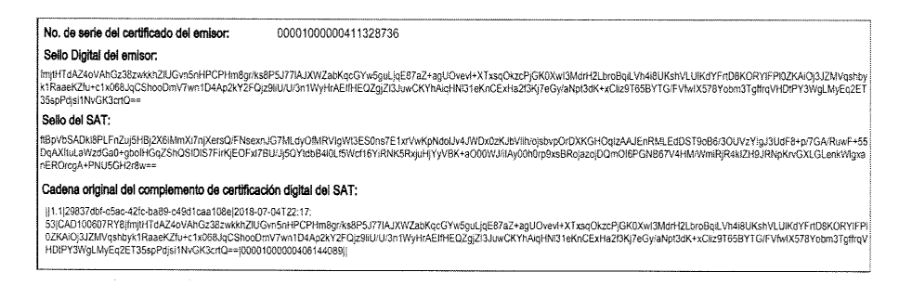
De igual forma, las cadenas y sellos que se agregan a los recibos de suministro de gasolina tienen una secuencia de generación, determinados con base en el ANEXO 20 de la Segunda Resolución de modificaciones a la Resolución Miscelánea Fiscal para dos mil diecisiete publicada en el Diario Oficial de la Federación de fecha dieciocho de julio de dos mil diecisiete.

En ella se precisan los datos de los que se componen los elementos de seguridad y se puntualiza que dicha información está encriptada.

Elementos utilizados en la generación de Sellos Digitales:
- Cadena Original, el elemento a sellar, en este caso de un comprobante fiscal digital a través de internet;
- Certificado de Sello Digital y su correspondiente clave privada;
- Algoritmos de criptografía de cave pública para firma electrónica avanzada:
- Especificaciones de conversión de la firma electrónica avanzada a Base 64.
Parar la generación de sellos digitales se utiliza criptografía de clave pública aplicada a una cadena original.
- Criptografía de la Clave Pública:
Esta se basa en la generación de una pareja de números muy grandes relacionados íntimamente ente sí, de tal manera que una operación de encripción sobre un mensaje alterado en su significado que solo puede ser devuelto a su estado original mediante la operación desencripción correspondiente tomando como clave la desencripción al otro número de la pareja.

Es decir, por sí solas las cadenas originales y los sellos no contienen datos personales confidenciales, por lo que se considera que no son susceptibles de testarse o suprimirse de las versiones públicas, ya que no actualiza alguno de los supuestos establecidos de la Ley de la materia previstos en el artículo 143, por el contrario, permite corroborar la legitimidad del documento.

De lo anteriormente expuesto y analizado, es que no se tiene por colmado el derecho de acceso a la información pública requerida por el particular en las solicitudes de acceso a la información pública, por lo que debe ordenarse al SUJETO OBLIGADO los documentos en estudio; toda vez que si bien remitió parte de la información requerida, no adjuntó el Acuerdo de Comité de Transparencia que autorizó la versión de los mismos; derivado de que no se ajusta a la normativa arriba citada, por lo tanto, la emisión de los recibos que amparan el suministro de gasolina, así como el de energía eléctrica en una nueva versión pública que autorice la misma autoridad que le dé certeza al particular de las razones y motivos debidamente fundados y motivados de que lo que se testa o suprima del documento encuadra en los supuestos de la Ley de Transparencia y acceso a la Información Publica del Estado de México y Municipios.

Esto es, que EL SUJETO OBLIGADO debió someter a consideración del Comité de Transparencia la clasificación como confidencial y no sólo a limitarse a testar la información considerada como dato personal, ello en virtud de que los actos de autoridad se encuentran constreñidos a fundamentar y motivar sus determinaciones en un ejercicio de pleno derecho.

Por su parte, la Suprema Corte de Justicia de la Nación ha establecido jurisprudencia respecto a qué debe entenderse por fundamentación y motivación, en los siguientes términos:
“FUNDAMENTACIÓN Y MOTIVACIÓN. La debida fundamentación y motivación legal, deben entenderse, por lo primero, la cita del precepto legal aplicable al caso, y por lo segundo, las razones, motivos o circunstancias especiales que llevaron a la autoridad a concluir que el caso particular encuadra en el supuesto previsto por la norma legal invocada como fundamento.
SEGUNDO TRIBUNAL COLEGIADO DEL SEXTO CIRCUITO.
Amparo directo 194/88. Bufete Industrial Construcciones, S.A. de C.V. 28 de junio de 1988. Unanimidad de votos. Ponente: Gustavo Calvillo Rangel. Secretario: Jorge Alberto González Álvarez.
Revisión fiscal 103/88. Instituto Mexicano del Seguro Social. 18 de octubre de 1988. Unanimidad de votos. Ponente: Arnoldo Nájera Virgen. Secretario: Alejandro Esponda Rincón.
Amparo en revisión 333/88. Adilia Romero. 26 de octubre de 1988. Unanimidad de votos. Ponente: Arnoldo Nájera Virgen. Secretario: Enrique Crispín Campos Ramírez.
Amparo en revisión 597/95. Emilio Maurer Bretón. 15 de noviembre de 1995. Unanimidad de votos. Ponente: Clementina Ramírez Moguel Goyzueta. Secretario: Gonzalo Carrera Molina.
Amparo directo 7/96. Pedro Vicente López Miro. 21 de febrero de 1996. Unanimidad de votos. Ponente: María Eugenia Estela Martínez Cardiel. Secretario: Enrique Baigts Muñoz.”

De igual forma, el Cuarto Tribunal Colegiado en Materia Administrativa del Primer Circuito señala:

“FUNDAMENTACIÓN Y MOTIVACIÓN. EL ASPECTO FORMAL DE LA GARANTÍA Y SU FINALIDAD SE TRADUCEN EN EXPLICAR, JUSTIFICAR, POSIBILITAR LA DEFENSA Y COMUNICAR LA DECISIÓN. El contenido formal de la garantía de legalidad prevista en el artículo 16 constitucional relativa a la fundamentación y motivación tiene como propósito primordial y ratio que el justiciable conozca el "para qué" de la conducta de la autoridad, lo que se traduce en darle a conocer en detalle y de manera completa la esencia de todas las circunstancias y condiciones que determinaron el acto de voluntad, de manera que sea evidente y muy claro para el afectado poder cuestionar y controvertir el mérito de la decisión, permitiéndole una real y auténtica defensa. Por tanto, no basta que el acto de autoridad apenas observe una motivación pro forma pero de una manera incongruente, insuficiente o imprecisa, que impida la finalidad del conocimiento, comprobación y defensa pertinente, ni es válido exigirle una amplitud o abundancia superflua, pues es suficiente la expresión de lo estrictamente necesario para explicar, justificar y posibilitar la defensa, así como para comunicar la decisión a efecto de que se considere debidamente fundado y motivado, exponiendo los hechos relevantes para decidir, citando la norma habilitante y un argumento mínimo pero suficiente para acreditar el razonamiento del que se deduzca la relación de pertenencia lógica de los hechos al derecho invocado, que es la subsunción.
CUARTO TRIBUNAL COLEGIADO EN MATERIA ADMINISTRATIVA DEL PRIMER CIRCUITO.
Amparo directo 447/2005. Bruno López Castro. 1o. de febrero de 2006. Unanimidad de votos. Ponente: Jean Claude Tron Petit. Secretaria: Claudia Patricia Peraza Espinoza.
Amparo en revisión 631/2005. Jesús Guillermo Mosqueda Martínez. 1o. de febrero de 2006. Unanimidad de votos. Ponente: Jean Claude Tron Petit. Secretaria: Alma Margarita Flores Rodríguez.
Amparo directo 400/2005. Pemex Exploración y Producción. 9 de febrero de 2006. Unanimidad de votos. Ponente: Jesús Antonio Nazar Sevilla. Secretaria: Ángela Alvarado Morales.
Amparo directo 27/2006. Arturo Alarcón Carrillo. 15 de febrero de 2006. Unanimidad de votos. Ponente: Hilario Bárcenas Chávez. Secretaria: Karla Mariana Márquez Velasco.
Amparo en revisión 78/2006. Juan Alcántara Gutiérrez. 1o. de marzo de 2006. Unanimidad de votos. Ponente: Hilario Bárcenas Chávez. Secretaria: Mariza Arellano Pompa.”

No pasa desapercibido para este Órgano Garante que los documentos que se ordenan entregar, deberán ser en versión pública, esto es, que omitirá, eliminará o suprimirá la información relativa a los Códigos QR, así como los números de Cuenta Bancarios de los particulares o personas jurídico colectivas que se encuentren inmersas en las facturas de referencia.
Por lo que hace a los Códigos Bidimensionales y los denominados Códigos QR, se trata de barras en dos dimensiones que al igual a los códigos de barras o códigos unidimensionales, son utilizados para almacenar diversos tipos datos de manera codificada, los cuales a través de lectores que pueden ser obtenidos por cualquier persona, pueden obtener los referidos datos, los cuales pueden corresponder a datos personales como la Clave Única de Registro de Población (CURP).
Igualmente, resulta importante destacar que el número de cuenta bancaria de las personas físicas es información que sólo su titular o personas autorizadas poseen para el acceso o consulta de información patrimonial, o para la realización de operaciones bancarias de diversa naturaleza, por lo que la difusión pública del mismo facilitaría la afectación al patrimonio del titular de la cuenta.
Por lo anterior, el número de cuenta bancaria debe ser clasificado como confidencial con fundamento en la fracciones I y II del artículo 143 de la Ley de la Materia vigente en la Entidad; en razón de que con su difusión se estaría poniendo en riesgo la seguridad de su titular.
Además de que la publicidad de los números de cuenta bancaria de los proveedores de bienes o servicios, en nada contribuye a la rendición de cuentas o a la transparencia de la gestión gubernamental, ni refleja el desempeño de los servidores públicos, sino por el contrario, dar a conocer los números de las cuentas bancarias hace vulnerable a los mismos, al abrir la posibilidad de que terceros que cuenten con las posibilidades tecnológicas y/o económicas puedan realizar actos ilícitos mediante operaciones cibernéticas; en esa virtud, este Instituto determina que dicha información no puede ser del dominio público, toda vez que se podría dar un uso inadecuado a la misma o cometer algún ilícito o fraude en contra del patrimonio de los particulares.
Es por esta razón, que se debe omitir el o los números de cuentas bancarias, en las versiones públicas que de los documentos que se hagan para ser entregadas al RECURRENTE.
Lo anterior encuentra sustento a su vez en lo señalado en el criterio 10/13 emitido por el ahora Instituto Nacional de Transparencia, Acceso a la Información y Protección de Datos Personales, que a la letra dice:
“Número de cuenta bancaria de particulares, personas físicas y morales, constituye información confidencial. De conformidad con lo dispuesto en el artículo 18, fracciones I (personas morales) y II (personas físicas) de la Ley Federal de Transparencia y Acceso a la Información Pública Gubernamental, el número de cuenta bancaria de los particulares es información confidencial por referirse a su patrimonio. A través de dicho número, el cliente puede acceder a la información relacionada con su patrimonio, contenida en las bases de datos de las instituciones bancarias y financieras, en donde se pueden realizar diversas transacciones como son movimientos y consulta de saldos. Por lo anterior, en los casos en que el acceso a documentos conlleve la revelación del número de cuenta bancaria de un particular, deberán elaborarse versiones públicas en las que deberá testarse dicho dato, por tratarse de información de carácter patrimonial, cuya difusión no contribuye a la rendición de cuentas.”(Sic)
Clasificación que tiene que cumplir con las formalidades que la ley impone; es decir, mediante acuerdo debidamente fundado y motivado, en términos de los numerales 49, fracción VIII y 132, fracciones I, II y III de la Ley de Transparencia y Acceso a la Información Pública del Estado de México y Municipios, numerales Segundo, fracción XVIII, y del Cuarto al Décimo Primero de los Lineamientos Generales en materia de Clasificación y Desclasificación de la Información, así como para la elaboración de Versiones Públicas, que literalmente expresan:
“Artículo 49. Los Comités de Transparencia tendrán las siguientes atribuciones:
VIII. Aprobar, modificar o revocar la clasificación de la información;
Artículo 132. La clasificación de la información se llevará a cabo en el momento en que:
I. Se reciba una solicitud de acceso a la información;
II. Se determine mediante resolución de autoridad competente; o
III. Se generen versiones públicas para dar cumplimiento a las obligaciones de transparencia previstas en esta Ley.”
“Segundo.- Para efectos de los presentes Lineamientos Generales, se entenderá por:
XVIII. Versión pública: El documento a partir del que se otorga acceso a la información, en el que se testan partes o secciones clasificadas, indicando el contenido de éstas de manera genérica, fundando y motivando la reserva o confidencialidad, a través de la resolución que para tal efecto emita el Comité de Transparencia.
Cuarto. Para clasificar la información como reservada o confidencial, de manera total o parcial, el titular del área del sujeto obligado deberá atender lo dispuesto por el Título Sexto de la Ley General, en relación con las disposiciones contenidas en los presentes lineamientos, así como en aquellas disposiciones legales aplicables a la materia en el ámbito de sus respectivas competencias, en tanto estas últimas no contravengan lo dispuesto en la Ley General.
Los sujetos obligados deberán aplicar, de manera estricta, las excepciones al derecho de acceso a la información y sólo podrán invocarlas cuando acrediten su procedencia.
Quinto. La carga de la prueba para justificar toda negativa de acceso a la información, por actualizarse cualquiera de los supuestos de clasificación previstos en la Ley General, la Ley Federal y leyes estatales, corresponderá a los sujetos obligados, por lo que deberán fundar y motivar debidamente la clasificación de la información ante una solicitud de acceso o al momento en que generen versiones públicas para dar cumplimiento a las obligaciones de transparencia, observando lo dispuesto en la Ley General y las demás disposiciones aplicables en la materia.
Sexto. Los sujetos obligados no podrán emitir acuerdos de carácter general ni particular que clasifiquen documentos o expedientes como reservados, ni clasificar documentos antes de que se genere la información o cuando éstos no obren en sus archivos.
La clasificación de información se realizará conforme a un análisis caso por caso, mediante la aplicación de la prueba de daño y de interés público.
Séptimo. La clasificación de la información se llevará a cabo en el momento en que:
I. Se reciba una solicitud de acceso a la información;
II. Se determine mediante resolución de autoridad competente, o
III. Se generen versiones públicas para dar cumplimiento a las obligaciones de transparencia previstas en la Ley General, la Ley Federal y las correspondientes de las entidades federativas.
Los titulares de las áreas deberán revisar la clasificación al momento de la recepción de una solicitud de acceso a la información, para verificar si encuadra en una causal de reserva o de confidencialidad.
Octavo. Para fundar la clasificación de la información se debe señalar el artículo, fracción, inciso, párrafo o numeral de la ley o tratado internacional suscrito por el Estado mexicano que expresamente le otorga el carácter de reservada o confidencial.
Para motivar la clasificación se deberán señalar las razones o circunstancias especiales que lo llevaron a concluir que el caso particular se ajusta al supuesto previsto por la norma legal invocada como fundamento.
En caso de referirse a información reservada, la motivación de la clasificación también deberá comprender las circunstancias que justifican el establecimiento de determinado plazo de reserva.
Tratándose de información clasificada como confidencial respecto de la cual se haya determinado su conservación permanente por tener valor histórico, ésta conservará tal carácter de conformidad con la normativa aplicable en materia de archivos.
Los documentos contenidos en los archivos históricos y los identificados como históricos confidenciales no serán susceptibles de clasificación como reservados.
Noveno. En los casos en que se solicite un documento o expediente que contenga partes o secciones clasificadas, los titulares de las áreas deberán elaborar una versión pública fundando y motivando la clasificación de las partes o secciones que se testen, siguiendo los procedimientos establecidos en el Capítulo IX de los presentes lineamientos.
Décimo. Los titulares de las áreas, deberán tener conocimiento y llevar un registro del personal que, por la naturaleza de sus atribuciones, tenga acceso a los documentos clasificados. Asimismo, deberán asegurarse de que dicho personal cuente con los conocimientos técnicos y legales que le permitan manejar adecuadamente la información clasificada, en los términos de los Lineamientos para la Organización y Conservación de Archivos.
En ausencia de los titulares de las áreas, la información será clasificada o desclasificada por la persona que lo supla, en términos de la normativa que rija la actuación del sujeto obligado.
Décimo primero. En el intercambio de información entre sujetos obligados para el ejercicio de sus atribuciones, los documentos que se encuentren clasificados deberán llevar la leyenda correspondiente de conformidad con lo dispuesto en el Capítulo VIII de los presentes lineamientos.” (Sic)

En ese sentido, sólo podrán ser testados los datos que actualicen las hipótesis normativas previstas en dicho precepto legal, y deberá procederse a su clasificación mediante las formalidades de Ley, es decir, que el Comité de Transparencia del SUJETO OBLIGADO emita el Acuerdo de Clasificación correspondiente debidamente fundado y motivado, en el cual se sustente la versión pública, misma que deberá cumplir cabalmente con las formalidades previstas en el precepto antes referido, así como con los numerales aplicables de los Lineamientos Generales en materia de Clasificación y Desclasificación de la Información, así como para la Elaboración de Versiones Públicas.
Dicho esto, se considera pertinente ordenar al SUJETO OBLIGADO efectúe una búsqueda exhaustiva y razonable de la información solicitada debido a la temporalidad de la que se ordena su entrega y para el caso de que se localice la información pública solicitadas, la entregue al hoy RECURRENTE, ello en términos del artículo 162 de la Ley de la materia; empero sí, no se localizara la información de la que se ordena la entrega, el Comité de Transparencia del SUJETO OBLIGADO deberá emitir el Acuerdo de Inexistencia en términos de los artículos 49, fracciones II y XIII, 169 y 170 de la Ley de Transparencia y Acceso a la Información Pública del Estado de México y Municipios, debiendo notificarlo al particular al momento de dar cumplimiento a la presente resolución.
Asimismo, atendiendo a la temporalidad requerida, para el caso de que la información haya causado baja documental, de igual forma, se deberá emitir el Acuerdo de Inexistencia; sirve de sustento a lo anterior, el criterio emitido por el entonces Instituto Federal de Acceso a la Información y Protección de Datos Personales que enuncia lo siguiente:
Baja documental. Las dependencias y entidades deben proporcionar a los particulares el documento que acredite dicha situación. De conformidad con lo previsto en los artículos 24 y 46 de la Ley Federal de Transparencia y Acceso a la Información Pública Gubernamental 70, fracción V y 78, fracción III de su Reglamento, las dependencias y entidades deberán expedir una resolución que comunique a los solicitantes la inexistencia de la información requerida, en caso de que ésta no sea localizada en los archivos de la dependencia o entidad de que se trate después de una búsqueda exhaustiva. En este supuesto, las dependencias y entidades deberán acompañar a la resolución por la que se confirma la declaración de inexistencia, el acta de baja documental, esto es, el documento mediante la cual se acredita la legal destrucción de la información solicitada, en todos aquellos casos en los que la normatividad en materia archivística prevea que la misma debe existir.
Expedientes:
4650/07 Instituto de Seguridad y Servicios Sociales de los Trabajadores del Estado – Alonso Lujambio Irazábal
0908/08 Instituto Mexicano del Seguro Social – Alonso Lujambio Irazábal
4961/08 Instituto Mexicano del Seguro Social – Alonso Gómez-Robledo V.
0820/09 Secretaría de Agricultura, Ganadería, Desarrollo Rural, Pesca y
Alimentación – Jacqueline Peschard Mariscal
3928/09 Administración Federal de Servicios Educativos en el Distrito Federal –
María Marván Laborde

Atento a lo anterior, de conformidad con el artículo 186 fracción III de la Ley de Transparencia y Acceso a la Información Pública del Estado de México y Municipios, se determina MODIFICAR las respuestas del SUJETO OBLIGADO.
Así, con fundamento en lo prescrito en los artículos 5 párrafos vigésimo, vigésimo primero y vigésimo segundo fracciones IV y V de la Constitución Política del Estado Libre y Soberano de México; 2 fracción II, 29, 36 fracciones I y II, 176, 178, 179, 181, 185 fracción I, 186 y 188 de la Ley de Transparencia y Acceso a la Información Pública del Estado de México y Municipios, este Pleno:
R E S U E L V E
PRIMERO. Resultan fundadas las razones o motivos de inconformidad planteadas por EL RECURRENTE en los recursos de revisión 04152/INFOEM/IP/RR/2018 y 04153/INFOEM/IP/RR/2018 en términos del Considerando QUINTO de esta Resolución.

SEGUNDO. Se MODIFICAN las respuestas y se ORDENA al SUJETO OBLIGADO atienda las solicitudes de acceso a la información pública 01253/UPVT/IP/2018 y 01254/UPVT/IP/2018, previa búsqueda exhaustiva y razonable en términos del Considerando QUINTO y, haga entrega al RECURRENTE, vía el SAIMEX en versión pública, de los documentos en donde conste lo siguiente:

“a) Los litros de combustible suministrado a vehículos oficiales, del 11 de septiembre 2006 al 31 de marzo de 2018.

b) Los kilowatts consumidos por concepto de energía eléctrica, del 11 de septiembre 2006 al 30 de septiembre de 2017.

c) Los pagos de energía eléctrica, del 11 de septiembre 2006 al 1 de octubre de 2018.

Debiendo notificar al RECURRENTE el Acuerdo de Clasificación de la información que emita el Comité de Transparencia con motivo de la versión pública.

Para el caso que derivado de la búsqueda exhaustiva y razonable no se localice la información solicitada, EL SUJETO OBLIGADO deberá emitir el Acuerdo de Inexistencia en términos de los artículos 49, fracciones II y XIII, 169 y 170 de la Ley de Transparencia y Acceso a la Información Pública del Estado de México y Municipios, debiendo notificarlo al RECURRENTE al momento de dar cumplimiento a la presente resolución.”

TERCERO. Notifíquese al Titular de la Unidad de Transparencia, para que conforme a los artículos 186 último párrafo y 189 párrafo segundo de la Ley de Transparencia y Acceso a la Información Pública del Estado de México y Municipios, de cumplimiento a lo ordenado en los recursos de revisión, dentro del plazo de diez días hábiles, debiendo informar a este Instituto en un plazo de tres días hábiles siguientes sobre el cumplimiento dado a la presente resolución.
CUARTO. Notifíquese al RECURRENTE la presente resolución y los Informes Justificados.

QUINTO. Hágase del conocimiento al RECURRENTE que de conformidad con lo establecido en el artículo 196 de la Ley de Transparencia y Acceso a la Información Pública del Estado de México y Municipios, podrá impugnarla vía Juicio de Amparo en los términos de las leyes aplicables.

ASÍ LO RESUELVE, POR UNANIMIDAD DE VOTOS, EL PLENO DEL INSTITUTO DE TRANSPARENCIA, ACCESO A LA INFORMACIÓN PÚBLICA Y PROTECCIÓN DE DATOS PERSONALES DEL ESTADO DE MÉXICO Y MUNICIPIOS, CONFORMADO POR LOS COMISIONADOS; ZULEMA MARTÍNEZ SÁNCHEZ, EVA ABAID YAPUR, JOSÉ GUADALUPE LUNA HERNÁNDEZ, JAVIER MARTÍNEZ CRUZ y LUIS GUSTAVO PARRA NORIEGA; EN LA TERCERA SESIÓN ORDINARIA CELEBRADA EL VEINTITRÉS DE ENERO DE DOS MIL DIECINUEVE, ANTE EL SECRETARIO TÉCNICO DEL PLENO ALEXIS TAPIA RAMÍREZ.
Zulema Martínez Sánchez
Comisionada Presidenta
(RÚBRICA)
Eva Abaid Yapur  Comisionada  (RÚBRICA) | José Guadalupe Luna Hernández  Comisionado  (RÚBRICA)
Javier Martínez Cruz  Comisionado  (RÚBRICA) | Luis Gustavo Parra Noriega  Comisionado  (RÚBRICA)
Alexis Tapia Ramírez
Secretario Técnico del Pleno
(RÚBRICA)

Esta hoja corresponde a la resolución del veintitrés de enero de dos mil diecinueve, emitida en el recurso de revisión 04152/INFOEM/IP/RR/2018 y 04153/INFOEM/IP/RR/2018 acumulados.
YSM/LAGO

